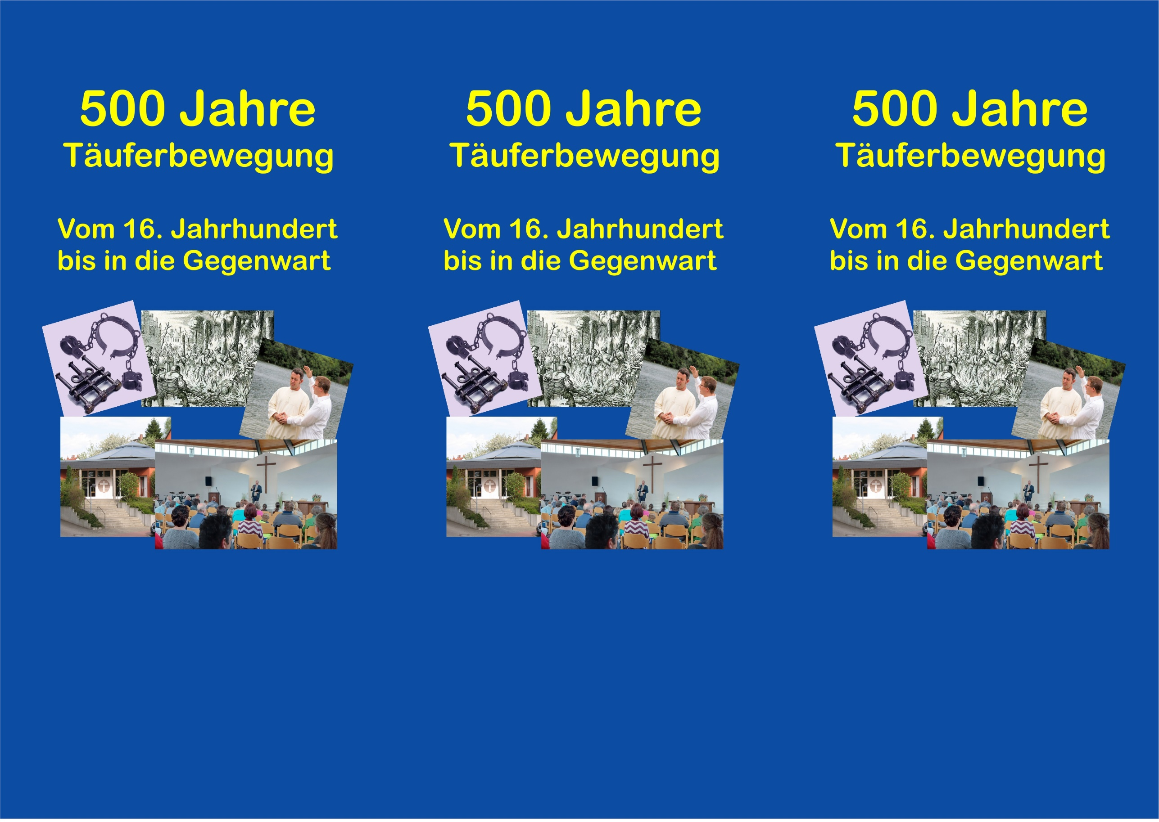

*Textfeld für eigenen Eintrag*

*Textfeld für eigenen Eintrag*

*Textfeld für eigenen Eintrag*



*Textfeld für eigenen Eintrag*

*Textfeld für eigenen Eintrag*

*Textfeld für eigenen Eintrag*